2023-2024学年黑龙江省哈尔滨市萧红中学九年级（下）开学物理试卷
一、单选题：本大题共10小题，共20分。
1.下列最符合实际的是( )
A. 物理教科书的宽度为$$18cm$$ B. 人耳的听觉范围是$$0～2000Hz$$
C. 家里电冰箱的功率约为$$500W$$ D. 中学生步行速度是$$5m/s$$
2.$$2023$$年$$9$$月$$30$$日晚，杭州亚运会田径赛事在杭州奥体中心上演第二个比赛日的争夺，男女百米“飞人大战”是当晚压轴大戏，谢震业以$$9$$秒$$97$$、葛曼棋以$$11$$秒$$23$$双双加冕“亚洲飞人”。下列说法不正确的是( )
A. 以运动员为参照物，跑道边的计时牌是运动的
B. 裁判员是通过路程相等时，比较时间的方法来判断运动员运动的快慢
C. 比赛全程运动员做变速运动
D. 计时员看到发令枪冒烟开枪计时，而不是听到发令枪声计时的原因是声速比光速大得多
3.如图所示为声波的波形图，下列说法正确的是( )
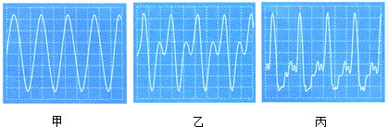
A. 甲、乙、丙三者的音色不同
B. 甲、乙、丙三者的响度不同
C. 甲、乙、丙三者的音调不同
D. 甲、乙、丙三者的音调、响度、音色都不同
4.$$2022$$北京冬奥会开幕式上出现的“绿草”、“蒲公英”，是发光杆交替发出的绿光和白光。发光杆上有两个开关：一个是总开关，另一个是用来控制发出绿光或白光。下面电路设计符合这一效果的是( )
A. 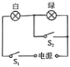 B. 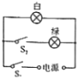 C. 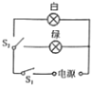 D. 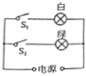
5.关于温度、热量和内能，下列说法中正确的是( )
A. 内能越大的物体所含有的热量一定越多
B. 物体吸收热量，其温度一定升高
C. 热量总是从内能大的物体向内能小的物体转移
D. 温度相同的物体接触时不发生热传递
6.下列有关各图的说法，正确的是( )
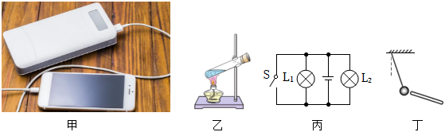
A. 如图甲，充电宝给手机电池充电时，手机电池相当于电路中的电源
B. 如图乙，用酒精灯加热试管里的水，试管中的水在升温过程中所含热量增加
C. 如图丙，开关$$S$$闭合后，灯$$L_{1}$$、$$L_{2}$$都不会发光，但灯丝会损坏
D. 如图丁，轻质小球被用毛皮摩擦过的橡胶棒吸引，说明小球可能带正电或不带电
7.甲图是小灯泡$$L$$和电阻$$R$$的$$I−U$$图象。将小灯泡$$L$$和电阻$$R$$接入乙图所示电路中，只闭合开关$$S_{1}$$时，小灯泡$$L$$的实际功率为$$1W$$。下列说法正确的是( )
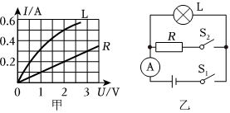
A. 电源电压为$$2.5V$$ B. $$R$$的电阻为$$20Ω$$
C. 电路的总功率$$1.4W$$ D. $$R$$在$$1min$$内产生热量$$12J$$
8.如图所示的实验中的说法正确的是( )
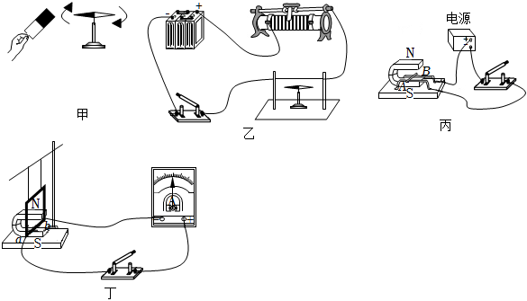
A. 甲图实验说明两磁极间的相互作用是通过空气作用的
B. 根据乙图实验原理，可制成动圈式话筒
C. 根据丙图实验原理，可制成动圈式喇叭
D. 根据丁图实验原理，可制成电动机
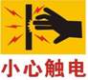
9.一般人体持续通过$$200$$毫安以上的电流可以损伤心肌，引起严重的心跳骤停甚至呼吸骤停，非常危险，下列说法符合安全用电原则的是( )

A. 使用试电笔时，手不能接触任何金属部分 B. 不接触低压带电体，不靠近高压带电体
C. 电灯的开关接在零线上 D. 多个大功率用电器接在同一插排上
10.如图为电磁波的频率及其应用实例，下列说法正确的是( )
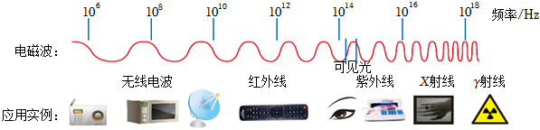
A. 电磁波的传播不需要介质 B. 电视机遥控器是利用了$$γ$$射线工作的
C. 体检胸透用的$$X$$射线频率比可见光低 D. 红外线在真空中传播速度比紫外线的快
二、多选题：本大题共2小题，共4分。
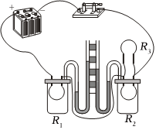
11.小文同学在研究“电流通过导体产生热量的多少跟电流关系”时，采用了如图所示的实验装置，左、右两个相同的容器密闭着等量空气，将整个装置接到一个电源的两端上。关于该实验下列说法正确的是( )
A. 此实验装置中电阻$$R_{1}$$与$$R_{2}$$的阻值必须相等
B. 通电一段时间，电流通过右侧容器中的电阻比通过左侧容器中的电阻产生的热量少
C. $$U$$形管中两端液面高度差的变化反映了密闭空气温度的变化
D. 不改动此实验装置的元件位置和连接方式，可以继续探究电流产生的热量与电阻的关系
12.甲醛对人体的危害非常严重。“追梦”小组的同学们设计了甲醛监测设备，原理如图所示。电源电压恒为$$3V$$，$$R_{0}$$为$$10Ω$$的定值电阻，$$R$$为可以感知甲醛污染指数的可变电阻，污染指数在$$50$$以下为轻度污染，$$50～100$$间为中度污染，$$100$$以上为重度污染。以下分析正确的是( )
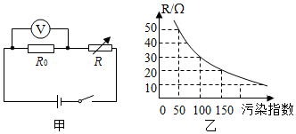
A. 污染指数越大，电压表示数越大 B. 污染指数越小，电路中电流越大
C. 电压表示数为$$1V$$时，属于中度污染 D. 污染指数为$$50$$时，电压表示数为$$0.5V$$
三、填空题：本大题共8小题，共17分。
13.家庭电路中为了用电安全，洗衣机应选用______孔的插座。若人体不小心触碰到火线裸露处，家庭电路中的______$$($$选填“漏电保护器”或“空气开关”$$)$$会自动断开，切断电路，起到保护作用。
14.金属勺、瓷碗、铅笔芯 和铁钉这四中用品中，通常情况下属于绝缘体的是______；把一个轻质的小球靠近用毛皮摩擦过的橡胶棒时，它们相互排斥，则这个小球一定______$$($$选填“不带电”、“带负电”或“带正电”$$)$$。
15.某灯泡的额定电压是$$24V$$，正常发光时，灯丝电阻为$$20Ω$$，若想使该灯泡在电源电压为$$36V$$的电路中能正常发光，需要在电路中______联一个阻值为______$$Ω$$的电阻。
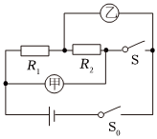
16.如图所示电源电压恒定，闭合$$S_{0}$$。当$$S$$闭合、甲、乙两表为电压表时，两表示数之比$$U_{甲}$$：$$U_{乙}=8$$：$$5$$，则$$R_{1}$$：$$R_{2}=$$ ______；当$$S$$断开、甲、乙两表为电流表时，两表示数之比$$I_{甲}$$：$$I_{乙}=$$ ______。

17.火星车的电池板将所接收的太阳能转化为______能，太阳能是______$$($$填“可再生”或“不可再生”$$)$$能源；太阳是一个巨大的核反应堆，其内部不断进行着原子核的______$$($$选填“裂变”或“聚变”$$)$$反应。
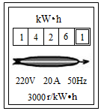
18.小明家新买了一台电暖器，铭牌显示为“$$220V 2500W$$”。小明想知道电暖器实际工作时的电功率是否等于它的额定功率，于是他关闭了家里其他的用电器，只将电暖器接入电路。如图是小明家的电能表，当电暖器持续工作$$3min$$，电能表的转盘转过了$$300r$$，则此电暖器消耗的电能为______$$kW⋅h$$，它两端的电压______$$220V($$选填“大于”、“小于”或“等于”$$)$$。

19.如图甲所示，是一种由压敏电阻控制电动机转速的“聪明扶梯”。有人乘坐时电梯运行速度快，无人乘坐时电梯运行速度慢，可以实现节约用电。图乙所示是其控制电路图，$$R$$是一个压敏电阻，其阻值随压力的增大而减小。当有人走上电梯后，图中电磁铁的磁性将______$$($$选填“增强“、“减弱“或“不变“$$)$$，电动机的转速将______$$($$选填“变快“、“变慢“或“不变“$$)$$。
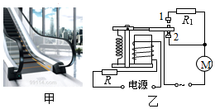

20.如图所示，电源电压不变，将定值电阻$$R_{1}$$和$$R_{2}$$串联后接在电源上，$$R_{1}$$消耗的功率为$$6W$$，$$R_{2}$$消耗的功率为$$3W$$，则$$R_{1}$$：$$R_{2}=$$ ；若将它们并联后仍接在该电源上，此时$$R_{2}$$消耗的功率为 $$W$$。
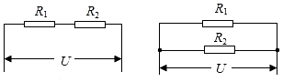
四、作图题：本大题共2小题，共4分。
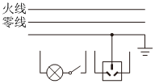
21.如图所示，根据家庭安全用电原则，将带有开关的电灯和三孔插座正确接入电路。

22.如图，根据图中电流方向，标出磁感线方向、小磁针的$$N$$极。
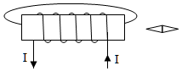
五、实验探究题：本大题共3小题，共17分。
23.为了探究“不同物质的吸热能力”，在两个相同的容器中分别装入初温都相同的两种液体$$A$$、$$B$$，并且用相同的装置加热，如图甲所示。
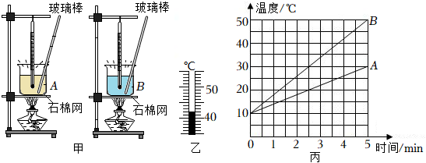
$$(1)$$除以上条件外，还要求两种液体的质量______$$($$选填“相等”或“不相等”$$)$$；
$$(2)$$加热到$$4min$$时，液体$$B$$的温度如图乙所示，此时温度计示数是______$$℃$$；
$$(3)$$加热相同的时间，有同学认为此过程中，升温快的，吸收热量多，该观点是______$$($$选填“正确”或“错误”$$)$$的；
$$(4)$$记录的数据如图丙所示，分析可知，______$$($$选填“$$A$$”或“$$B$$”$$)$$液体的比热容更大，寒假中，如果你想自制暖手袋，应选液体______$$($$选填“$$A$$”或“$$B$$”$$)$$作为供暖物质，其效果更佳。
24.小明在探究“电流与电阻的关系”时，采用了如图甲所示的电路，实验供选择的定值电阻有$$5$$个，阻值分别为$$5Ω$$、$$10Ω$$、$$15Ω$$、$$20Ω$$、$$30Ω$$，电源电压恒为$$4.5V$$，滑动变阻器的最大阻值为$$30Ω$$。
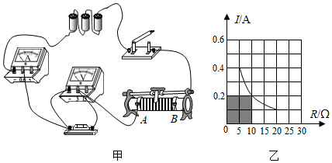
$$(1)$$实验前，滑动变阻器的滑片应移到______端$$($$选填“$$A$$”、“$$B$$”$$)$$；
$$(2)$$小明首先用$$5Ω$$电阻实验，闭合开关后发现，无论怎么移动滑片，电流表指针几乎无偏转，电压表指针迅速满偏，则电路中的故障可能是______；$$($$填字母$$)$$
A.开关断路
B.滑片接触不良
C.电阻断路
D.电流表短路
$$(3)$$排除故障后，小明根据实验数据在乙图中描点并连线，则图中阴影部分面积表示的物理量是______；
$$(4)$$当进行完四次实验后，小明接入$$30Ω$$定值电阻时，发现无论如何移动滑动变阻器无法完成实验，原因是______，利用已给器材，在不更改前几次数据的情况下，请说出你解决问题的办法是______；
$$(5)$$在此实验的基础上，小明得到了电流与电阻的关系：______。
25.吴立小组做“测量小灯泡额定功率”的实验，选取的小灯泡的额定电压为$$2.5V$$。
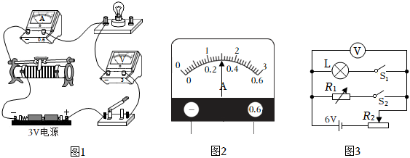
$$(1)$$连接电路后，闭合开关，若小灯泡较暗，电流表有示数，电压表有示数，调节滑动变阻器的滑片，两表的示数都不变，原因是______；
$$(2)$$图$$1$$是实验电路，请用笔画线代替导线，将正确的电路连接完整；
$$(3)$$问题解决后闭合开关进行实验，三次实验记录如表。在第二次实验中，电流表的示数如图$$2$$所示，则小灯泡的额定功率为______$$W$$；
实验次数 | 电压$$U/V$$ | 电流$$I/A$$ | 电功率$$P/W$$ | 灯泡亮暗情况
$$1$$ | $$1.4$$ | $$0.20$$ | $$0.28$$ | 较暗
$$2$$ | $$2.5$$ |  |  | 正常发光
$$3$$ | $$2.8$$ | $$0.30$$ | $$0.84$$ | 很亮
$$(4)$$实验小组根据三次实验数据分别算出对应的阻值，取三次阻值的平均值作为小灯泡的电阻值，他们的做法是错误的，理由是：______；
$$(5)$$用图$$3$$所示电路来测量另一只额定电压为$$4V$$的小灯泡的额定功率；
$$①$$仅闭合$$S_{1}$$，调节滑动变阻器$$R_{2}$$滑片至某一位置，使电压表示数为$$4V$$；
$$②$$在保持滑片不动的情况下，仅闭合$$S_{2}$$，调节电阻箱$$R_{1}$$使电压表示数为______$$V$$，此时$$R$$接入电路的阻值为$$20Ω$$；
$$③$$该小灯泡的额定功率为______$$W$$。
六、简答题：本大题共1小题，共3分。
26.“华为”公司在手机及其他通讯设备的设计制造方面掌握了诸多高新科技成果。以手机“超级快充”技术为例，配套的快充充电器以较强的电流不到半小时就能使电池充达一半以上，极大方便了人们的使用。但观察发现，“超级快充”的充电线比普通手机充电线要粗一些，请你从线路安全的角度来分析这样设计的好处。

七、计算题：本大题共1小题，共5分。
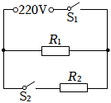
27.如表所示为一款电饭锅的铭牌，其简化电路如图所示，其中$$R_{1}$$、$$R_{2}$$为电热丝。使该电饭锅在加热工作，$$250s$$内可以将$$1.1kg$$的粥从$$20℃$$加热到$$80℃$$。粥的比热容取$$4.0×{10}^{3}J/(kg⋅℃)$$。求：
全智能电饭煲
额定电压 | $$220V$$ | 产品型号 | $$**$$
额定频率 | $$50Hz$$ | 保温挡 | $$440W$$
额定容积 | $$5.0L$$ | 加热挡 | $$1320W$$
$$(1)$$加热挡工作$$250s$$消耗的电能；
$$(2)$$本次加热过程粥吸收的热量；
$$(3)$$本次加热的效率。
答案和解析

1.【答案】$$A$$
【解析】解：$$A.$$物理教科书的宽度为$$18cm$$，故A符合实际；
B.人耳的听觉范围是$$20Hz～20000Hz$$，故B不符合实际；
C.家里电冰箱的功率一般不超过$$200W$$，故C不符合事实；
D.中学生步行速度约是$$1.1m/s$$，故D不符合实际。
故选：$$A$$。
新课程标准要求我们能根据日常经验或自然现象粗略估测一些物理量，具体方法：利用生活中我们熟悉的一些数据作为根据，进行单位换算，有时要利用基本公式求未知物理量。
本题主要考查一些物理量的估测，要熟记一些基本的物理量的数值，并能结合实际进行单位换算。
2.【答案】$$D$$
【解析】解：$$A.$$以运动员为参照物，跑道边的计时牌相对于运动员，位置发生了变化，因此以运动员为参照物，计时牌是运动的，故A正确；
B.百米赛跑中，裁判员是用通过路程相等，比较时间的方法比较运动员跑的快慢的，故B正确；
C.运动员全程运动的速度是变化的，做变速运动，故C正确；
D.声音的传播速度为$$340m/s$$，相对于光速$$3×{10}^{8}m/s$$来说较慢，光传播$$100m$$的距离所用时间可以忽略不计，所以，看到发令枪冒烟计时要比听到枪声计时准确的多，故D错误。
故选：$$D$$。
研究物体的运动情况时，首先要选取一个物体作为标准，这个被选作标准的物体叫做参照物。研究对象的运动情况是怎样的，就看它与参照物的相对位置是否变化。
比较物体运动快慢的基本方法有三种：
$$(1)$$在时间相同的情况下比较运动路程的长短，路程长的运动得快；
$$(2)$$在路程相同的情况下比较运动时间的长短，运动时间短的运动得快；
$$(3)$$在运动时间和路程都不相同的情况下，比较单位时间内通过的路程，单位时间内通过路程长的运动得快。
声音的传播速度为$$340m/s$$，相对于光速$$3×{10}^{8}m/s$$来说较慢。
此题考查了声现象与光现象的相关知识，难度不大。
3.【答案】$$A$$
以上内容仅为本文档的试下载部分，为可阅读页数的一半内容。如要下载或阅读全文，请访问：https://d.book118.com/535320203124011123

